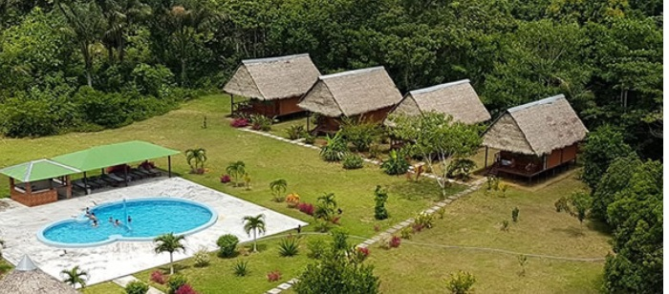

**CUMACEBA LODGE**

**IGUANA**

**05 DÍAS – 04 NOCHES**

**INCLUYE:**

* Traslados In / Out
* 04 noches en selva
* Alimentación completa en selva
* Uso de las instalaciones
* Guiado profesional español o inglés

|  |  |  |  |
| --- | --- | --- | --- |
| **SPL** | **DBL** | **TPL** | **CHD** |
| **459** | **350** | **350** | **187** |

**NOTA:**

* **PRECIOS POR PERSONA / EXPRESADOS EN DÓLARES AMERICANOS**
* **TARIFA NIÑOS APLICA A PARTIR DE 3 HASTA 11 AÑOS**
* **TARIFAS SUJETAS A CAMBIO SIN PREVIO AVISO**
* **TARIFA NO APLICA EN SEMANA SANTA / FIESTAS PATRIAS / AÑO NUEVO / FIN DE SEMANA LARGO**

**PRECIOS NO INCLUYEN IGV. POR ESTAR EXONERADOS SEGÚN LA LEY DE PROMOCIÓN DE LA INVERSIÓN EN LA AMAZONÍA N° 27037**

**DÍA 1: IQUITOS – CUMACEBA LODGE**

Recepción en el aeropuerto de la ciudad de Iquitos. City Tour peatonal.  Dependiendo de la hora de llegada. Traslado a nuestro embarcadero privado para abordar nuestra embarcación rápida. Visita a las casas flotantes de noviembre a julio.  Navegación por el río Amazonas, observando sus diferentes caseríos. Bebida típica al arribo a Cumaceba Lodge. Asignación de cabañas privadas. Breve recorrido alrededor del albergue conociendo orquídeas. Almuerzo típico autoservicio; caminata por la selva conociendo flora y fauna. Puesta de Sol sobre el río Amazonas. Caminata nocturna- insectos, batracios, tarántulas etc.  Cena. Mitos amazónicos.  Noche de alojamiento en **Cumaceba Lodge.**

**ITINERARIO**

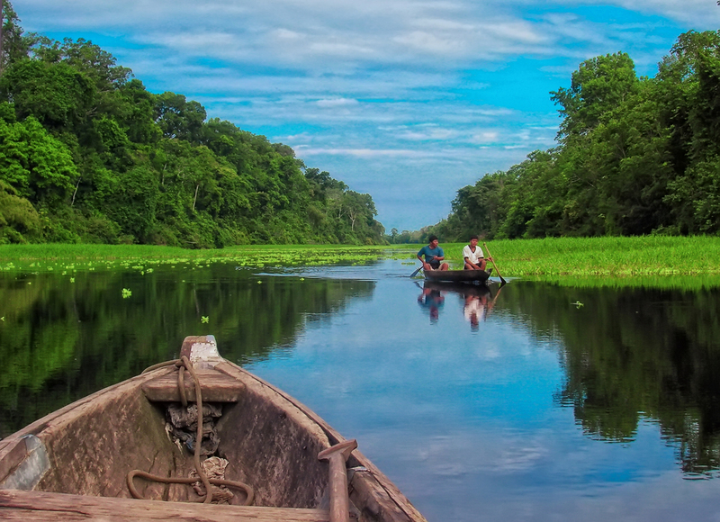

**DÍA 2: CUMACEBA LODGE**

Excursión matutina y observación de aves caminando o en la laguna, conociendo el legendario Shansho - Hoatzin. Desayuno; visita al grupo nativo Yagua para conocer su vestimenta típica, dialecto, modo de vida, demostración de antiguo modo de caza, con la “Cerbatana”. Elaboran artesanías que podrán ser intercambiadas o compradas. Almuerzo típico autoservicio; tour por el río Amazonas visitando a una familia ribereña quienes preservan algunas variedades de animales como: perezosos, monos, tortugas, “Anacondas” o boas constrictoras. Búsqueda de delfines grises y rosados de río. Excursión nocturna en canoa, sonidos típicos de la selva tropical húmeda. Cena.

Noche de alojamiento en **Cumaceba Lodge.**

**DÍA 3: CUMACEBA LODGE – ISLA DE MONOS (JUL-NOV) CAMINATA 1HR.**

Desayuno. Tour por el río Amazonas y visita al proyecto privado de preservación de monos en ella se conocerán 5 variedades, algunas en vías de extinción.  Caminata por la selva conociendo algunas plantaciones de los ribereños. Tour en canoa a través de un tributario, especial para fotografiar.  Retorno a Cumaceba Lodge. Cuentos y mitos amazónicos.

Noche de alojamiento en **Cumaceba Lodge.**

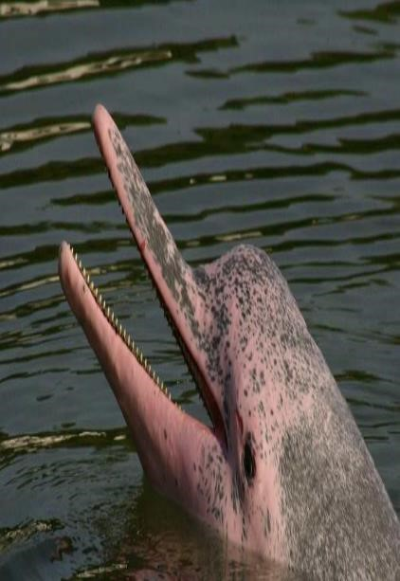

**DÍA 4: CUMACEBA LODGE – PAICHES & CAIMANES**

Desayuno y observación de la lila acuática más grande del mundo, la Victoria Regia. Excursión de pesca recreativa especies como: el pez gato, sardinas y las voraces pirañas. Almuerzo típico autoservicio.  Visita a fundo ribereño donde se preserva el pez más grande de agua dulce el “PAICHE” Arapaima Gigas. Caminata por el pequeño pueblo conociendo su labor diaria. Retorno a Cumaceba Lodge. Cena.

Noche de alojamiento en **Cumaceba Lodge.**

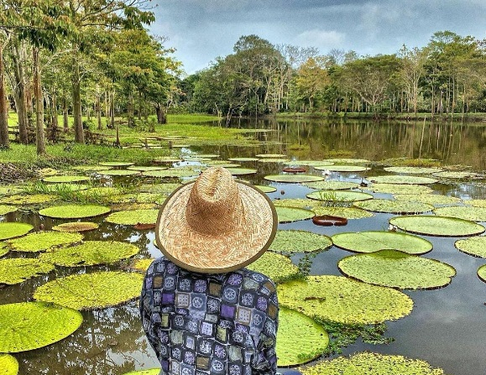

**DÍA 5: CUMACEBA LODGE – IQUITOS**

Caminata matutina.

Desayuno.

Indicaciones básicas para la supervivencia en la selva. Canotaje a remo dependiendo de la estación visitando un caserío. Hora oportuna retorno a Cumaceba Lodge. Almuerzo. 14.30 Hrs. Retorno a la ciudad de Iquitos.

Traslado al hotel o al aeropuerto.

**FIN DE LOS SERVICIOS**